Historia del Libro y la Lectura
Del manuscrito al Soporte Digital
Del manuscrito al Soporte Digital
Hoy en día, tener un libro entre las manos, nos resulta algo absolutamente familiar. Pero también parece que resulta difícil imaginar que los libros no serán siempre como nosotros los conocemos y que muy pronto, todos los libros que los hombres han escrito y todo el saber de la humanidad, estarán almacenados en soporte digital.
Editorial Every View, Madrid 2008

Historia del Libro y la Lectura,
del manuscrito al soporte digital

Hoy en día, tener un libro entre las manos, nos resulta algo absolutamente familiar. Parecería que los libros han existido siempre y que los seres humanos hemos tenido siempre la posibilidad de llegar a una biblioteca o a una librería y elegir el libro que contiene la información que necesitamos o el que parece nos va a interesar.
Nos resulta casi imposible imaginar que en algún tiempo, por remoto que este sea, la información no se encontraba al alcance de la mano, y muchísimo menos imaginar que se encontraba al alcance de un comando en el ordenador. Imaginarnos que era preciso pertenecer al grupo de los privilegiados que tenían el conocimiento de los signos, o de la escritura, ya que sólo ellos eran los depositarios del saber de la comunidad.
Pero también parece que resulta difícil imaginar que los libros no serán siempre como nosotros los conocemos y que muy pronto, todos los libros que los hombres han escrito y todo el saber de la humanidad, estarán almacenados en soporte digital, y que podrá viajar por la red en cuestión de segundos. Imaginar que si yo necesito un libro, que fue escrito, por ejemplo, en los tiempos de Cristóbal Colón; un libro raro, de esos que sólo existen uno o dos ejemplares en el mundo, podré ordenarlo en un catálogo digital y gracias al poder de las nuevas tecnologías, aparecerá en mi pantalla y lo podré leer como si estuviese sentado en la más solemne y protegida biblioteca del mundo. En una biblioteca como la Biblioteca Nacional de Madrid, la de París o la de México, que son bibliotecas que tienen grandes salas de libros raros e incunables, que son protegidos para que no se deterioren, y que solo se prestan a viejos y sesudos investigadores o a jóvenes que están haciendo una investigación como parte de sus estudios superiores.
Pues bien, este libro hablará de estas cosas y de muchas más: ¿Cómo eran los libros en el pasado? ¿En qué forma la invención de la imprenta de Gutenberg, revolucionó la historia de la humanidad? Y sobre todo ¿qué podemos esperar de los libros en el futuro?, ¿Cómo y quién leía entonces? y ¿cómo, qué y quiénes leeremos en el futuro?.

La escritura antes del papel
Los trazos más antiguos
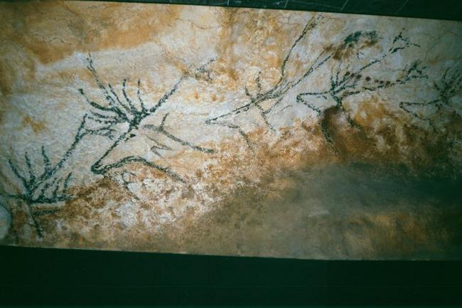
En la más remota antigüedad los hombres ya se habían dado cuenta de que era indispensable guardar el conocimiento para las futuras generaciones. Prueba de ello son las pinturas rupestres que conocemos, como las que se encuentran en las cuevas de Altamira, en España o las de la Baja California en México.
En ellas el artista parece estar comunicando algo. Aún y cuando no tenían conocimiento de la escritura, con sus trazos dejaron huella en la pared de roca, de algo que estaba relacionado con la existencia cotidiana, y tal vez con un rito para propiciar la cacería de los animales con que se sustentaban.
Guión
A 2 kilómetros de Santillana del mar, en España, se encuentran las Cuevas de Altamira. Los dibujos, que se remontan a unos 14,000 años, se pueden ver sobre todo en los techos de las cuevas, y representan bisontes, ciervos, jabalíes, caballos...
Película
En el paleolítico superior hace entre 18.000 y 14.000 años, la cueva de Altamira estuvo habitada por poblaciones de homo sapiens, la cueva se ubica en la región de Cantabria, España. La entrada tenía una entrada de 6 metros de alto y veinte metros de ancho, la cueva en total tiene un recorrido de 270 metros y de forma irregular a través de varias salas, todas ellas con pinturas y grabados paleolíticos. La sala de polícromos es la más llamativa por albergar una de las mayores colecciones de arte rupestre del mundo, en ella se localizan los famosos bisontes, además, caballos ciervos, dibujos antropomorfos y signos. Las pinturas y grabados están situados en techo de la sala cuya altura oscila entre 70 centímetros y dos metros, para confeccionarlos, primero se gravaban y dibujaban con carbón vegetal el contorno exterior y algunos detalles anatómicos, a continuación se aplicaba el color rojizo de relleno hecho de ocre, sobre esta masa cromática se realizaban raspados para separar planos y dar relieve a la anatomía. El empleo del relieve natural y la textura de la piedra ayudan a dar realismo a la figura.

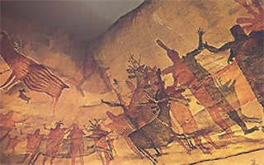
Hace 10,000 años, los hechiceros o chamanes de grupos de cazadores-recolectores que habitaron la Sierra de Guadalupe y la Sierra de San Francisco de Baja California sur, pintaron en cuevas y abrigos rocosos figuras humanas y figuras zoomorfas, como los venados que vemos aquí.

Seguramente nunca sabremos lo que estas pinturas significaban para sus destinatarios y para sus creadores, porque en ellas no había trazos codificados como los que tenemos hoy en día, en los que cada uno de los signos, cada una de las letras, representa un sonido específico y la reunión de varios sonidos forma una palabra cuyo significado conocemos (y si no lo conocemos lo buscamos en un diccionario).

Glifos, ideogramas y pictogramas
Para llegar a eso fue preciso que los hombres inventaran primero, la escritura jeroglífica, y después, la escritura fonética. Podemos encontrar un buen ejemplo de la primera lo entre los antiguos egipcios, ellos desarrollaron una escritura a base de glifos con la cual tenían la capacidad de expresar ideas y conceptos complejos. Con los ideogramas se representaban palabras enteras.
Pero con este tipo de escritura no se pueden representar conceptos abstractos, por eso es que resulta indispensable desarrollar un sistema de signos fonéticos. Así la figura de una ave puede al mismo tiempo representar el ave, la idea de volar o el fonema a. Esto significa que el proceso de lectura era realmente complejo, y sólo unos cuantos tenían la capacidad de escribir o de leer. A esto tenemos que agregar que en Egipto se estampaban los escritos en los más variados materiales, como la piedra, la madera y el papiro.
Al otro lado del Atlántico los antiguos mexicanos desarrollaron también dos diferentes sistemas de escritura, en el que combinaban pictogramas y signos fonéticos. Uno de ellos fue desarrollado por los grupos nahuas, que vivían en el altiplano central de México. En su escritura, los epigrafistas han identificado ideogramas, pictogramas, signos fonéticos, signos calendáricos y signos numéricos. De tal manera que la voluta de la palabra se lee como tlatoa, que quiere decir palabra o decir algo; el dibujo de una flor, xochitl, significa flor; y una figura femenina significa cihuatl o sea, mujer; y el tochtli o conejo representa mediante la cabeza de un conejo. Los dibujos que se encuentran conectados a un personaje con una línea se leerían como itoca, que quiere decir se llama.
Los números son relativamente fáciles de representar, la unidad se representa con un punto. Los pueblos nahuas utilizaban un sistema vigesimal. Esto quiere decir que se tomaba el 20 como unidad base y que las decenas superiores a 20 eran compuestos con 20; o sea que 30 es igual a 20 + 10; 40 equivale a dos veces veinte, etc. De acuerdo con este principio el número 400 se representaba como 20 x 20 y en la lengua náhuatl se utilizaba como sinónimo de un número infinito. De tal manera que si en un texto náhuatl encontramos una frase como “cuatrocientas estrellas del sur” el significado sería “multitud de estrellas del sur” o “infinitas estrellas del sur”. Cada una de las unidades básicas de este sistema tiene su símbolo propio en la escritura: El número 20 se representa con una bandera, el de 400 se representa con una pluma y el signo para 8000 es una bolsa de copán. Estos signos son símbolos figurativos o sea simboliza algo que no es reconocible en el dibujo de un objeto concreto determinado. La asociación de la bandera, de la pluma o de la bolsa con el número que le corresponde es, como nuestros fonemas arbitraria, y el que no conoce esta relación no puede entender que se trata de una representación numérica.
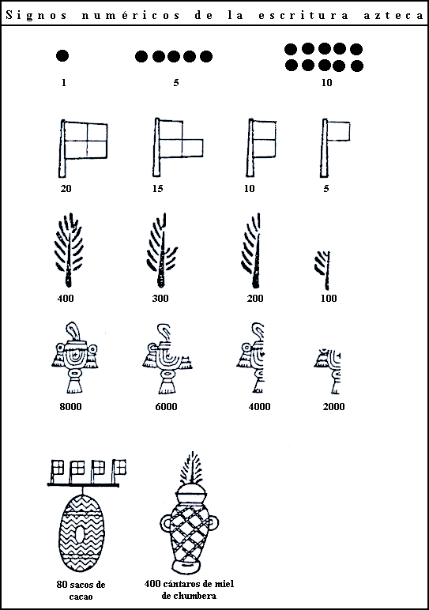
Este complejo sistema de signos se utilizaba para consignar casi cualquier rama del conocimiento, había códices consagrados a los dioses y sus ritos, otros estaban dedicados a llevar las cuentas de los impuestos que los pueblos dominados debían de pagar; otros más eran códices adivinatorios y algunos de ellos daban cuenta de su historia, sus mitos y sus migraciones. Un códice, eran equivalentes a o que ahora son nuestros libros, sólo que en lugar de páginas estaban formados por largas tiras de papel amate o de piel de venado que se doblaban en forma de biombo, en cada una de sus caras se pintaban las escenas de lo que se quería significar; de tal manera que cuando estamos frente a un códice, no lo leemos, en el sentido estricto de la palabra, sino que lo desciframos.
A partir de estos complejos sistemas de representación no se puede llegar a producir un libro, como lo conocemos hoy en día. Fue necesario que las diversas civilizaciones llegaran a la importante invención del alfabeto y del papel, para que muchos siglos después un alemán llamado Johannes Gutenberg inventara la imprenta de tipos móviles que nos da la posibilidad de imprimir, miles de ejemplares de un solo libro a la vez.

La figura de la izquierda es un fragmento del Códice Xolotl (plancha VI). Una posible lectura es como sigue:
"Este es el momento en el que fue instalado como soberano el hombre llamado Ixtlilcozhitzin Ome Tochtli. Se sentó sobre la estera, sobre la silla (para gobernar). Y se casó con una mujer de nombre Matlalcihuatzin. Y tuvieron dos hijos; el primero de nombre Nezahualcoyotzin Acolmiztzin, la segunda una niña, de nombre Tozquentzin."
Cf. www.proel.org/alfabetos/nahuatl.htm
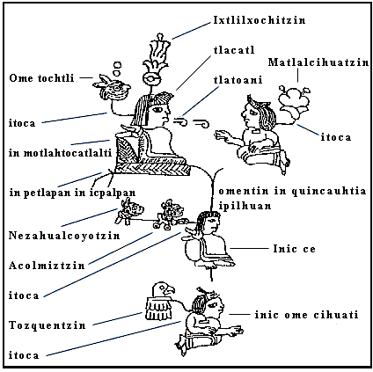

Juegos

Cuando un ideograma coincide con el objeto que se representa se llama pictograma

